septiembre

Ingenieria de sistemas

**Funciones en Postgresql**

Taller

Nicolas Tello Mendez

Jersson Fabian Buitrago

Base de Datos II

Contenido

Creación de Tablas y Registros 2

1. Calcular el promedio de ventas de un cliente 5

2. Verificar existencia de un producto 5

3. Actualizar el precio de un producto 6

4. Generar reporte de compras entre fechas 7

5. Eliminar clientes sin compras en los últimos 2 años 8

## Creación de Tablas y Registros

Registros de la tabla clientes:

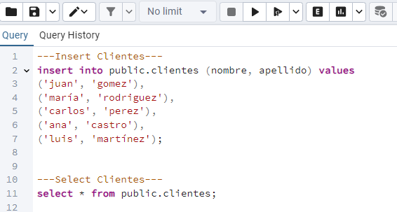

Tabla clientes:

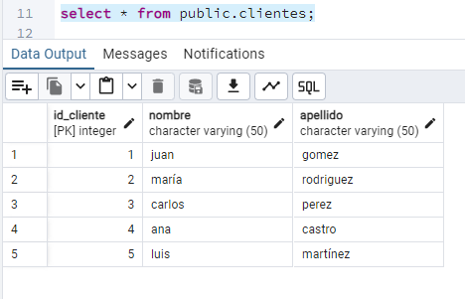

Registro y tabla de productos

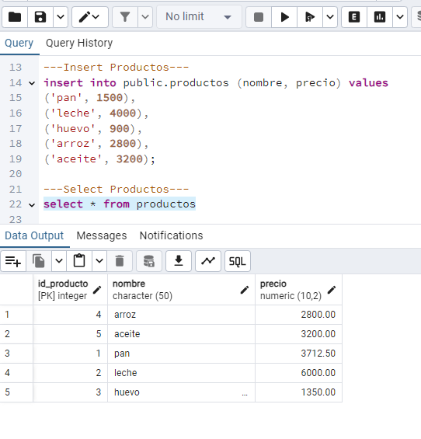

Registro y tabla de ventas

## Calcular el promedio de ventas de un cliente

## Verificar existencia de un producto

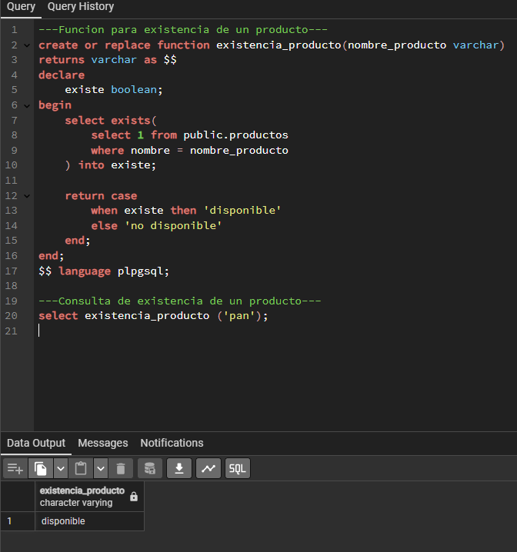

## 3. **Actualizar el precio de un producto**

Actualizaremos el id_producto = 30 el 50%

Dato actualizado:

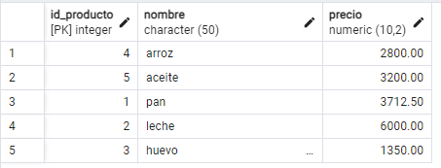

## 4.**Generar reporte de compras entre fechas**

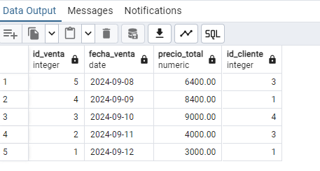

## 5. **Eliminar clientes sin compras en los últimos 2 años**

Se realizó la prueba a los id_cliente = 2, 5

